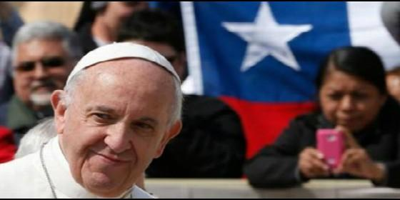
Visita del Papa a Chile
Agencias

Azotada por cambios culturales, la globalización y los abusos del clero

Jorge Costadoat sj: "Francisco puede ayudar a una alicaída Iglesia chilena a cumplir su misión"

"Necesita que el Papa respalde su impulso evangelizador en los márgenes"
Jorge Costadoat sj, 21 de junio de 2017 a las 19:50
Menguan las parroquias, las comunidades eclesiales de base, las comunidades religiosas, los movimientos laicales y la participación en la eucaristía dominical, y no hay visos de ningún brote de originalidad más o menos importante
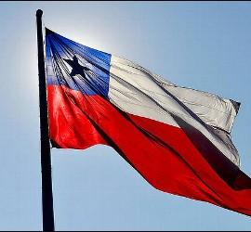
(Jorge Costadoat sj).- El Papa Francisco visitará Chile en enero de 2018. ¿Por qué Chile? Es difícil saberlo. Pero una visita suya puede ayudar a una alicaída Iglesia chilena a cumplir su misión. Esta requiere ser animada. Necesita también que el Papa respalde su impulso evangelizador en los márgenes.
El Papa visitará, además de Santiago las ciudades de Temuco e Iquique. Temuco es un lugar emblemático para el pueblo mapuche. Cobra especial relevancia que Francisco acuda al territorio donde se encuentran los más pobres del país. Su pobreza no es casualidad. Los mapuche fueron desplazados a las peores tierras por los chilenos que se hicieron del sur a mitad del siglo XIX. En las últimas décadas volvieron a entrar en la Araucanía empresas forestales y de extracción minera sin respecto por la sensibilidad eco-social de un pueblo que vive en paz con los demás y con la naturaleza. Hoy la zona, además de pobre, experimenta la resistencia violenta de grupos mapuche extremos. Sorprende pensar que el conflicto dura ya casi 500 años. La Iglesia, en ese territorio, desarrolla un trabajo pastoral importante en favor de este pueblo.
También es relevante que el Papa vaya a Iquique. Allí tiene lugar la fiesta religiosa de La Tirana, una de las más populares del país. Una fiesta de gente pobre y profundamente católica. Iquique es hoy, además, una ciudad de muchos inmigrantes. Personas que vienen de otros países latinoamericanos en busca de mejores condiciones de vida. Sabemos que el Papa tiene una especial preocupación por los migrantes. La Iglesia chilena también la tiene y desarrolla diversos apostolados en su favor.
Por otra parte, los católicos se encuentran en una situación de gran desencanto, incluso de depresión. Muchos abandonan la Iglesia. Los católicos en los últimos veinte años han disminuido prácticamente en un 20%. En la actualidad deben ser un 57% de la población.
¿Cuáles son las causas? Sin duda la principal es un tremendo cambio cultural parecido al que tiene lugar en el resto del mundo, debido a una globalización que quiebra la cultura tradicional y socava por parejo las instituciones civiles y religiosas, incluidas las que promueven los mejores valores de la humanidad. Predomina por doquier la búsqueda económica de la máxima ganancia y el mercado que reduce las personas a individuos que han de competir para "ser alguien" por la vía del consumo, y no por el camino de la solidaridad.
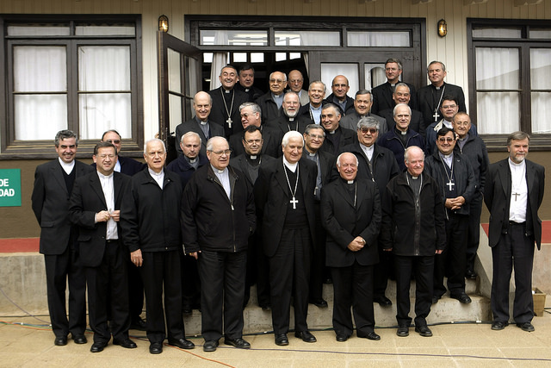
En este contexto el catolicismo chileno se ha debilitado. Las pertenencias comunitarias están en crisis. Menguan las parroquias, las comunidades eclesiales de base, las comunidades religiosas, los movimientos laicales y la participación en la eucaristía dominical, y no hay visos de ningún brote de originalidad más o menos importante. Por otra parte, las ayudas internacionales se han reducido (clero, religiosos y religiosas) y las vocaciones han disminuido vertiginosamente.
No se puede olvidar, además, que la Iglesia chilena, como ninguna otra latinoamericana, ha sufrido el impacto de los escándalos de los abusos sexuales, psicológicos y espirituales del clero, y la falta de colaboración de las autoridades religiosas para hacer justicia a las víctimas. Los laicos están estremecidos. Los jóvenes perciben al clero como una rareza. El clericalismo, en general, se ha vuelvo insufrible.
Un foco de especial irritación ha sido la nominación del obispo Juan Barros en la diócesis de Osorno. Barros fue un hombre de confianza de Fernando Karadima, líder espiritual de un grupo grande de sacerdotes y obispos, ahora recluido e impedido del ejercicio público del ministerio por abusador. El Papa Francisco lo nombró y lo ha mantenido en el cargo a brazo partido. Pero la diócesis está quebrada y los osorninos continúan su resistencia. Hay incertidumbre acerca de lo que Francisco pueda hacer al respecto.
Los obispos chilenos habían invitado hace ya tiempo al Papa a venir al país. Últimamente se ha sumado un nuevo motivo para esta venida. La Iglesia chilena agradecerá el apoyo que recibirá de Francisco un impulso al sínodo sobre los jóvenes recientemente convocado.
Los católicos chilenos necesitan ser reanimados. Probablemente esta sea la causa principal de la petición de los obispos al Papa para que visite el país.

